
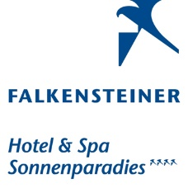


Settimana Verde Alto Adige

Terento/Brunico Val Pusteria
Hotel & SPA Sonnenparadies ****
Prezzo speciale hotel 4 stelle: Euro 560
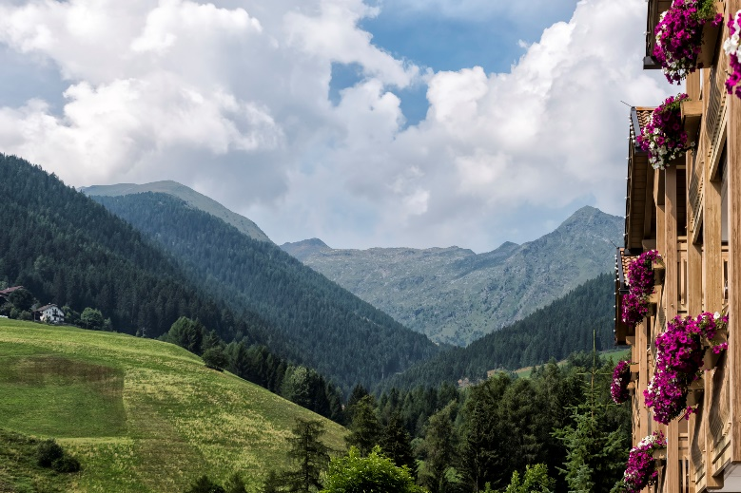
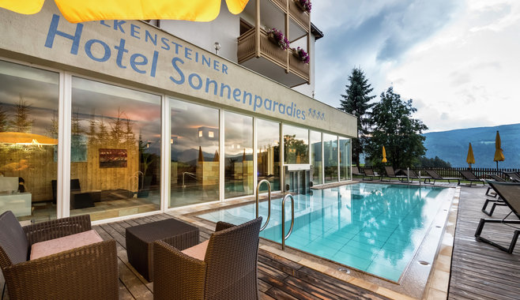

HOTEL & SPA 4 STELLE SONNENPARADIES A TERENTO
Trattamente di mezza pensione con grande colazione a buffet, cena con menù a scelta. ACQUAPURA SPA di 650 mq. piscina interna ed esterna riscaldata,saune e bagni rigeneranti, lettini all’interno, vasca ad idromassaggio, sala relax.

Possibilità di Bus per il Transfert in relazione al numero di partecipanti

Per informazioni ed iscrizioni
cralsanitatorino@gmail.com oppure


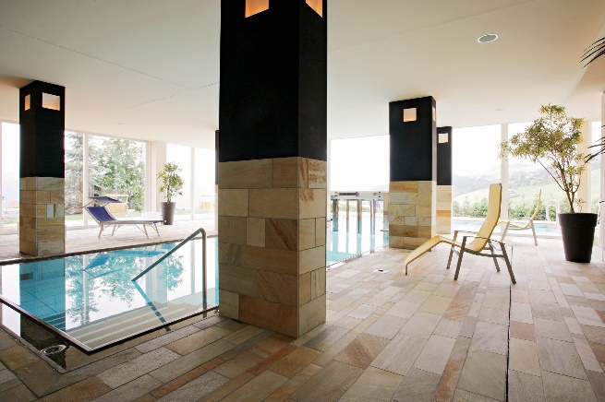
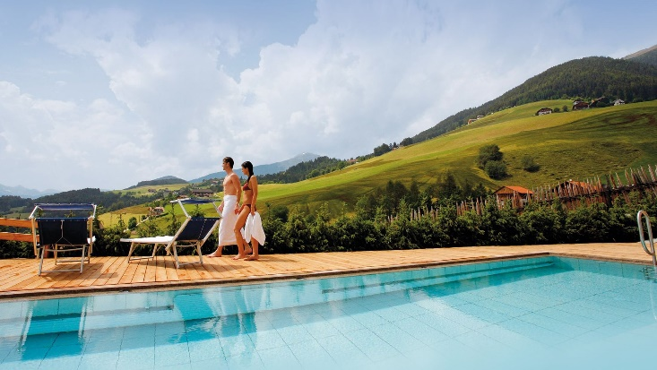

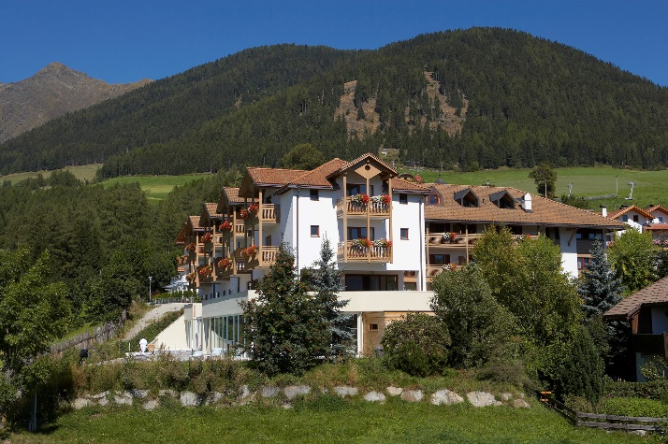
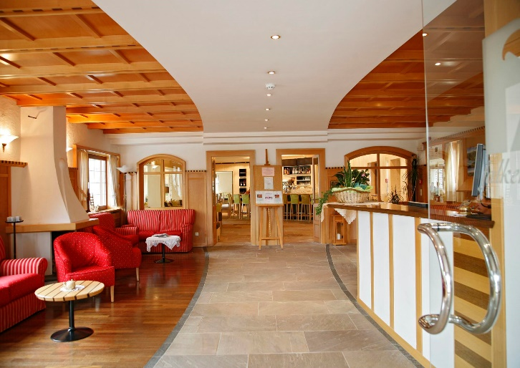
Sonnenparadies Hotel in Alto Adige a Terento con alloggi tradizionali dal fascino unico e dall'ospitalità peculiare.
Piscina interna ed esterna riscaldata e strutture per la sauna con esperienze esclusive

QUOTE INDIVIDUALI DI PARTECIPAZIONE
da Domenica 25 giugno a sabato 1 luglio 2022: 7 giorni / 6 notti

- ADULTI (in camera doppia) €560

- Bambini in camera con due adulti:
Fino a 5,9 anni gratuito
Da 6 a 10 non compiuti: € 210
Da 10 a 14 anni (14 anni nn compiuti) € 270
Da 14 anni € 490
Supplemento Camera Singola € 180 (30 al giorno)

Tassa di soggiorno da pagare in loco di Euro 2,10 a testa a notte

Servizi compresi:
- aperitivo di benvenuto
- abbondante colazione a buffet

- Cena con menù a scelta di specialità culinarie (mezza pensione dalla cena del giorno di arrivo alla prima colazione del giorno di partenza)
- Uso dell’acquapura Spa (650 mq), piscina interna esterna riscaldata, con lettini all’interno della vasca idromassaggio, sala relax. Borsa wellness durante il soggiorno con accappatoio ed asciugamani. Infusi a tema nella sauna.

Inoltre a pagamento
Snack pomeridiano con dolci ed antipasti con un prezzo aggiunto di 6 euro a testa

- POSTI LIMITATI ISCRIZIONI DA EFFETTUARSI ENTRO IL 3 aprile 2023
Penali di cancellazione
Dall’iscrizione Fino a 30 giorni prima dell’arrivo sarà fatturata una penale pari a € 50.
Da 21 fino a 29 giorni prima dell’arrivo sarà fatturata una penale pari al 40% dell’importo totale.
Da 20 fino a 14 giorni prima dell’arrivo sarà fatturata una penale pari al 75% dell’importo totale.
Dalla data di arrivo fino a 13 giorni prima dell’arrivo sarà fatturata una penale pari al 100% dell’importo totale.
Assicurazione annullamento: queste le penali previste, Riteniamo utile, consigliare di stipulare attraverso un vs assicuratore di fiducia un’assicurazione personale per annullamento e covid. Sarà ns cura fornire per chi lo desidera un riferimento per la stipula di una polizza mirata.

La quota comprende:
- Pernottamento per 6 notti in camera doppia con servizi privati, telefono, televisione, asciugacapelli, cassaforte.
- Trattamento in mezza pensione cena e colazione. Dalla cena del giorno d’arrivo alla colazione del giorno di partenza.
- Uso gratuito della zona wellness di 650 mq (piscina coperta, saune e idromassaggi e zona relax)
- Connessione Wireless e due internet point gratuity
- Check-in dalle 17:00 il giorno di arrivo e check-out entro le 10:00 il giorno della partenza
- Mobilcard Sudtirol valida per tutti i mezzi di trasporto pubblici
Galleria fotografica
